Obec Pěnčín
Zastupitelstvo obce Pěnčín

Obecně závazná vyhláška obce Pěnčín,
kterou se vydává požární řád obce

Zastupitelstvo obce Pěnčín se na svém zasedání konaném dne 9. 9. 2026 usneslo vydat usnesením č. UZ/36/2026/04 na základě § 29 odst. 1 písm. o) bod 1 zákona č. 133/1985 Sb.,
o požární ochraně, ve znění pozdějších předpisů (dále jen „zákon o požární ochraně“),
a v souladu s § 10 písm. d) a § 84 odst. 2 písm. h) zákona č. 128/2000 Sb., o obcích (obecní zřízení), ve znění pozdějších předpisů, tuto obecně závaznou vyhlášku (dále jen „vyhláška“):

Čl. 1
Úvodní ustanovení

(1) Tato vyhláška upravuje organizaci a zásady zabezpečení požární ochrany v obci.

(2) Při zabezpečování požární ochrany spolupracuje obce zejména s hasičským záchranným sborem kraje, občanskými sdruženími a obecně prospěšnými společnostmi působícími na úseku požární ochrany.

Čl. 2
Vymezení činnosti osob pověřených zabezpečováním požární ochrany v obci

- Ochrana životů, zdraví a majetku občanů před požáry, živelními pohromami a jinými mimořádnými událostmi na území obce Pěnčín (dále jen „obce“) je zajištěna jednotkou sboru dobrovolných hasičů obce (dále jen „JSDH obce“) podle čl. 5 této vyhlášky a dále jednotkami požární ochrany uvedenými v příloze č. 1 této vyhlášky.

- K zabezpečení úkolů na úseku požární ochrany byly na základě usnesení zastupitelstva obce dále pověřeny tyto orgány obce:

- zastupitelstvo obce – projednáním stavu požární ochrany v obci minimálně
1 x za 12 měsíců nebo vždy po závažné mimořádné události mající vztah k zajištění požární ochrany v obci,

- starosta – zabezpečováním pravidelných kontrol dodržování předpisů a plnění povinností obce na úseku požární ochrany vyplývajících z její samostatné působnosti, a to minimálně 1 x za 12 měsíců.

Čl. 3
Podmínky požární bezpečnosti při činnostech a v objektech se zvýšeným nebezpečím vzniku požáru se zřetelem na místní situaci

Obec nestanoví se zřetelem na místní situaci žádné činnosti ani objekty se zvýšeným nebezpečím vzniku požáru ani podmínky požární bezpečnosti vztahující se k takovým činnostem či objektům.

Čl. 4
Způsob nepřetržitého zabezpečení požární ochrany v obci

- Přijetí ohlášení požáru, živelní pohromy či jiné mimořádné události na území obce je zabezpečeno:
a) cestou Krajského operačního a informačního střediska HZS Olomouckého kraje na tísňových linkách 150 a 112 nebo
b) ohlašovnou požáru uvedenou v čl. 7.

- Ochrana životů, zdraví a majetku občanů před požáry, živelními pohromami a jinými mimořádnými událostmi na území obce je zabezpečena jednotkami požární ochrany uvedenými v čl. 5 a v příloze č. 1 vyhlášky.

Čl. 5
Kategorie jednotky sboru dobrovolných hasičů obce, její početní stav a vybavení

- Obec zřizuje JSDH obce, jejíž kategorie, početní stav a vybavení jsou uvedeny v příloze č. 2 vyhlášky.

- Členové JSDH obce se při vyhlášení požárního poplachu dostaví ve stanoveném čase do hasičské stanice JSDH obce, která se nachází na stavební parcele č. 267 v katastrálním území Pěnčín na Moravě nebo na jiné místo, stanovené velitelem JSDH obce.

Čl. 6
Přehled o zdrojích vody pro hašení požárů a podmínky jejich trvalé použitelnosti

- Vlastník nebo uživatel zdrojů vody pro hašení požárů je povinen tyto udržovat v takovém stavu, aby bylo umožněno použití požární techniky a čerpání vody pro hašení požárů.

- Zdroje vody pro hašení požárů jsou stanoveny v nařízení kraje. Zdroje vody pro hašení požárů na území obce jsou uvedeny v příloze č. 3 vyhlášky.

- Obec nad rámec nařízení kraje nestanovila další zdroje vody pro hašení požárů.

Čl. 7
Ohlašovna požárů, odkud lze hlásit požár, a způsob jejího označení

Obec zřídila následující ohlašovnu požárů, která je trvale označena tabulkou „Ohlašovna požárů”: budova obecního úřadu na adrese Pěnčín 109, 798 57 Laškov.

Čl. 8
Způsob vyhlášení požárního poplachu v obci

Vyhlášení požárního poplachu v obci se provádí:

- signálem „POŽÁRNÍ POPLACH”, který je vyhlašován přerušovaným tónem sirény po dobu jedné minuty (25 sec. tón – 10 sec. pauza – 25 sec. tón) nebo

- v případě poruchy technických zařízení pro vyhlášení požárního poplachu se požární poplach v obci vyhlašuje obecním rozhlasem, dopravním vozidlem JSDH obce vybaveným audiotechnikou.

Čl. 9

Seznam sil a prostředků jednotek požární ochrany

Seznam sil a prostředků jednotek požární ochrany podle výpisu z požárního poplachového plánu Olomouckého kraje je uveden v příloze č. 1 vyhlášky.

Čl. 10
Účinnost

Tato vyhláška nabývá účinnosti počátkem patnáctého dne následujícího po dni jejího vyhlášení.

............................. ...................................
Bc. Eva Knajblová v. r. Petr Řezníček v. r.
starostka místostarosta

Příloha č. 1 k obecně závazné vyhlášce, kterou se vydává požární řád
Seznam sil a prostředků jednotek požární ochrany z požárního poplachového plánu Olomouckého kraje.
Příloha č. 2 k obecně závazné vyhlášce, kterou se vydává požární řád
Požární technika a věcné prostředky požární ochrany JSDH obce.
Příloha č. 3 k obecně závazné vyhlášce, kterou se vydává požární řád
Přehled zdrojů vody pro hašení požárů na území obce
Příloha č. 1 k obecně závazné vyhlášce, kterou se vydává požární řád

Seznam sil a prostředků jednotek požární ochrany
z požárního poplachového plánu Olomouckého kraje

- Seznam sil a prostředků jednotek požární ochrany pro první stupeň poplachu obdrží ohlašovny požárů obce a právnické osoby a podnikající fyzické osoby, které zřizují jednotku požární ochrany.

- V případě vzniku požáru nebo jiné mimořádné události jsou pro poskytnutí pomoci na území obce určeny podle I. stupně požárního poplachu následující jednotky požární ochrany:

Jednotky požární ochrany v I. stupni požárního poplachu na území obce Pěnčín
 | První jednotka požární ochrany | Druhá jednotka požární ochrany | Třetí jednotka požární ochrany | Čtvrtá jednotka požární ochrany
Název jednotek požární ochrany | JSDH Pěnčín | JSDH Náměšť na Hané | JSDH Kostelec na Hané | JPO HZS Olomouckého kraje – HS Konice
Kategorie jednotek požární ochrany nebo minimální počty a vybavení hasičské stanice HZS | JPO V | JPO II/1 | JPO II/1 | JPO I

Pozn.:
HZS – hasičský záchranný sbor,
JPO – jednotka požární ochrany (příloha k zákonu o požární ochraně),
JSDH – jednotka sboru dobrovolných hasičů,
HS – hasičská stanice,
stupně poplachu – viz § 20 a násl. vyhlášky č. 328/2001 Sb., o některých podrobnostech zabezpečení integrovaného záchranného systému, ve znění pozdějších předpisů.

Příloha č. 2 k obecně závazné vyhlášce, kterou se vydává požární řád

Požární technika a věcné prostředky požární ochrany JSDH obce

Název jednotek požární ochrany | Kategorie jednotek požární ochrany | Požární technika a věcné prostředky požární ochrany | Počet členů
JSDH Pěnčín | JPO V | 1 x DA L1Z | 9
 |  | 1 x PS 12
 |  | 1 x PS 8
 |  | 1 x Plovoucí čerpadlo
 |  | EC Hecht 8500 W

Pozn.:
CAS – cisternová automobilová stříkačka,
DA – dopravní automobil,
PS – přenosná stříkačka
EC - elektrocentrála

Příloha č. 3 k obecně závazné vyhlášce, kterou se vydává požární řád

Přehled zdrojů vody pro hašení požáru na území obce

Typ zdroje – hydranty, jejich označení a umístnění:

1. PH 1 č. p. 85 podzemní
2. PH 3 fara podzemní
3. PH 4 č. p. 59 podzemní
4. PH 5 č. p. 75 podzemní
5. PH 6 č. p. 216 podzemní
6. PH 8 č. p. 25 podzemní
7. PH 9 č. p. 8 podzemní
8. PH 10 č. p. 236 podzemní
9. PH 11 Uniagris podzemní
10. PH 12 č. p. 264 podzemní
11. NH 13 č. p. 301 nadzemní
12. PH 14 č. p. 194 podzemní
13. PH 15 č. p. 179 podzemní
14. PH 16 č. p. 283 podzemní
15. PH 18 č. ev. 8 podzemní

Mapa požárních hydrantů rozmístěných v obci:
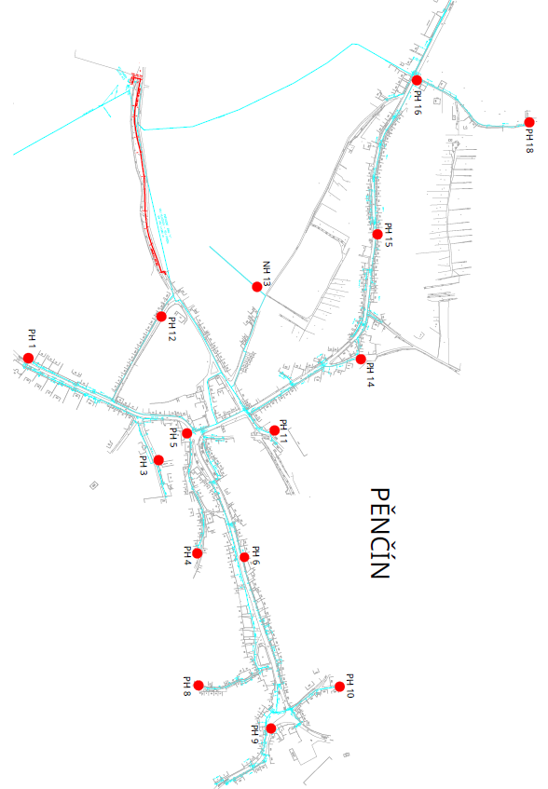

Typ zdroje – rybník Močilka, celoroční využitelnost

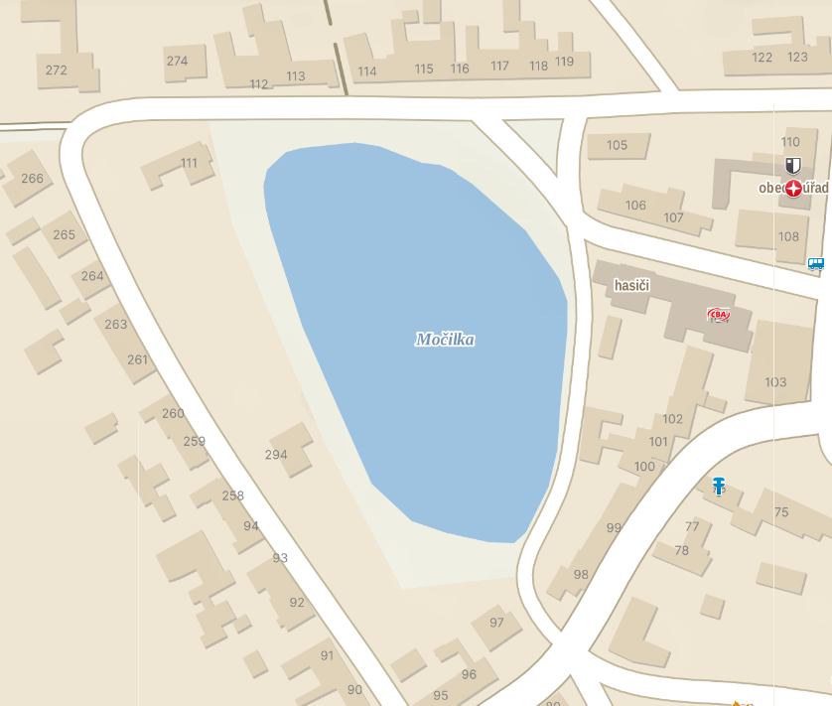

§ 7 odst. 1 zákona o požární ochraně
Nařízení Olomouckého kraje č. 3/2005 ze dne 19.5.2005

